# 系统使用说明

## 收银机配置

### 成为会员

（可享受会员价，购物享积分，积分可兑现）

第一步：关注下面的二维码或者收银机上的二维码

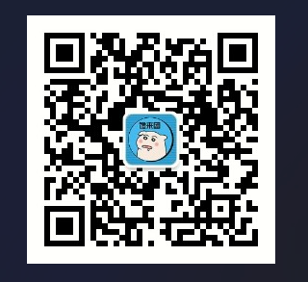

第二步：右下角会员码，完成会员认证（获取手机号即可）

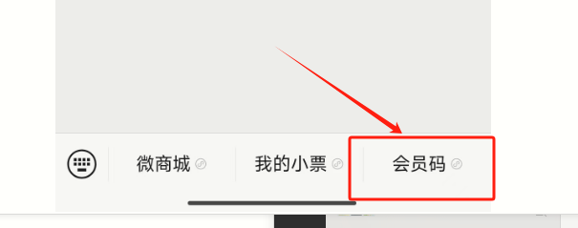

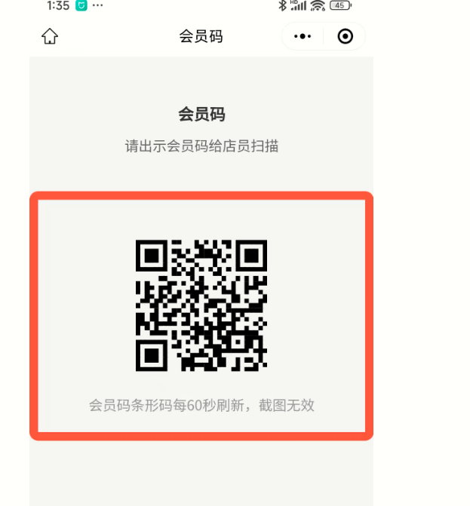

出现会员码，即完成认证。此时的会员在系统上登记了手机号。

### 设置收银员

第一步：先成为会员才能设置成收银员。

收银机右上角，设置-》后管系统，或者登录电脑端：<http://www.cltmall.com/clt>

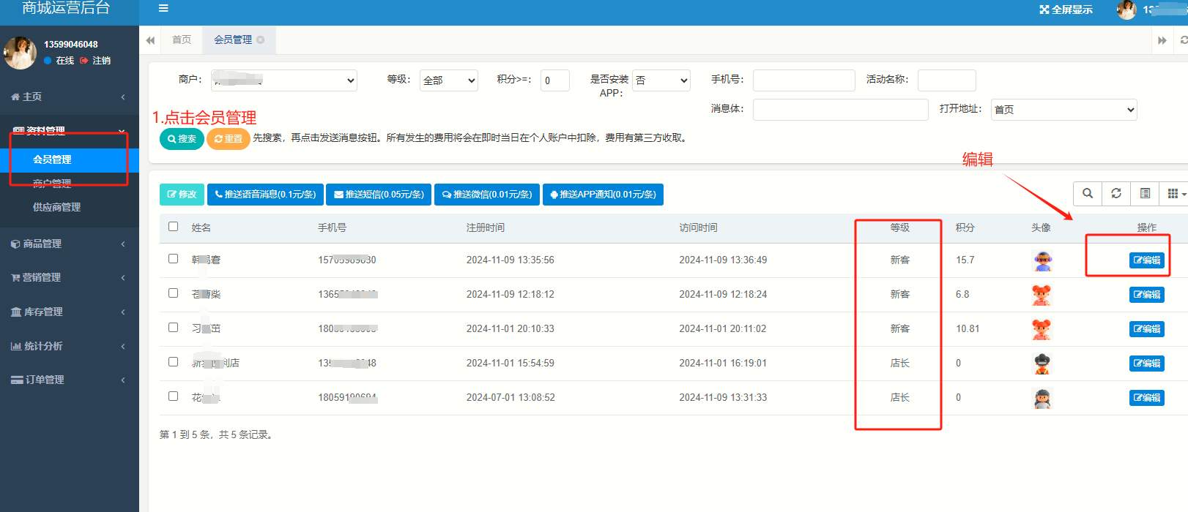

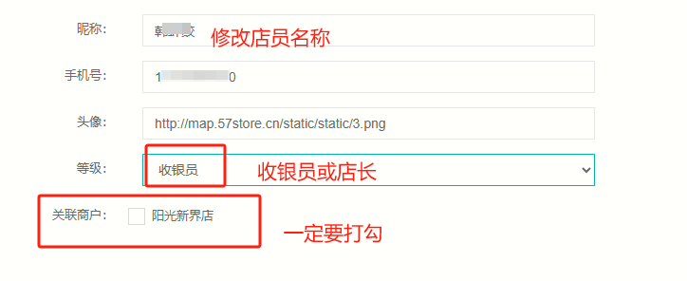

### 收银交班

收银界面，右上角。点交班，输入密码，完成交班小票登记。交班后，切换账户登录系统继续下次班次。

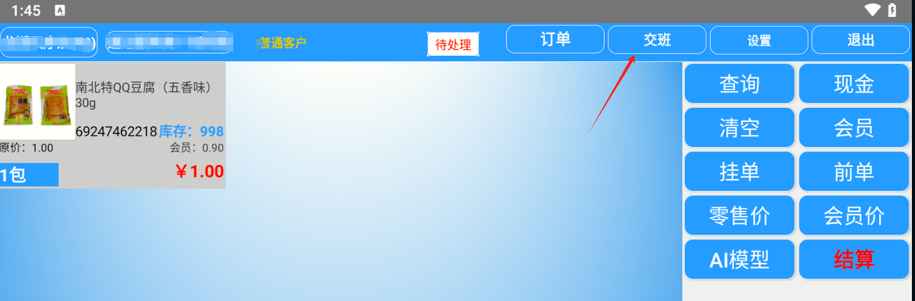

### 参数配置

可配置，收款后不打印小票。

外接摄像头配置。

秤串口配置，默认不用变。

小票打印测试等

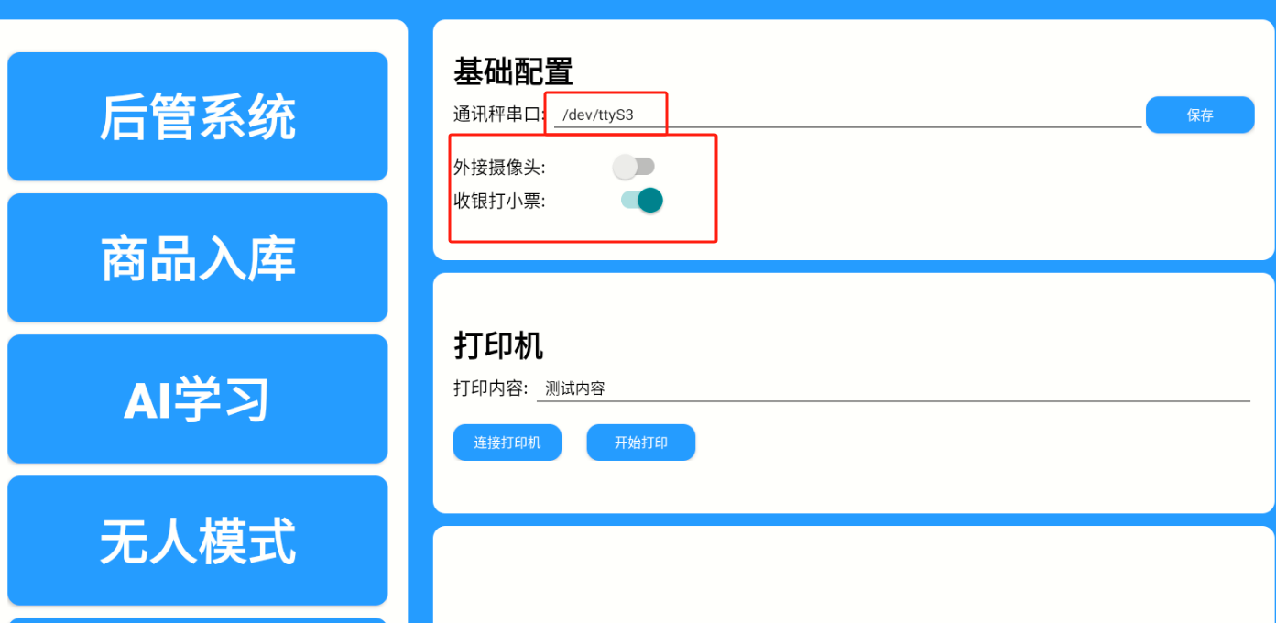

## 收银机收款

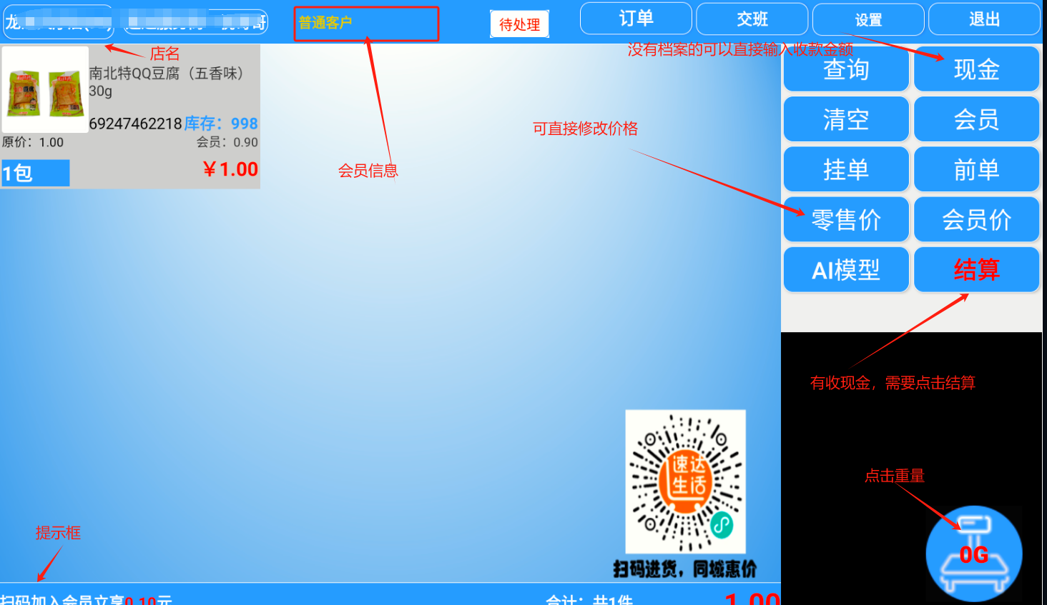

扫码商品，或者查询商品（支持条码和拼音首字母检索）

### 现金收款

如果现金付款，直接点击“结算”，确认即可。

### 付款码收款

支持扫微信支付宝即可。

### 部分现金部分扫码

点击结算，输入收了多少现金，剩余尾款直接扫付款码即可。

### 退款

收银机右上角，订单。找到订单退款。（退全款）（**22点以后不能退款**）

### 部分退款

仅支持退部分款，不加库存。

此功能需要到后管系统（前面提过）-订单管理-详细，输入退款金额。

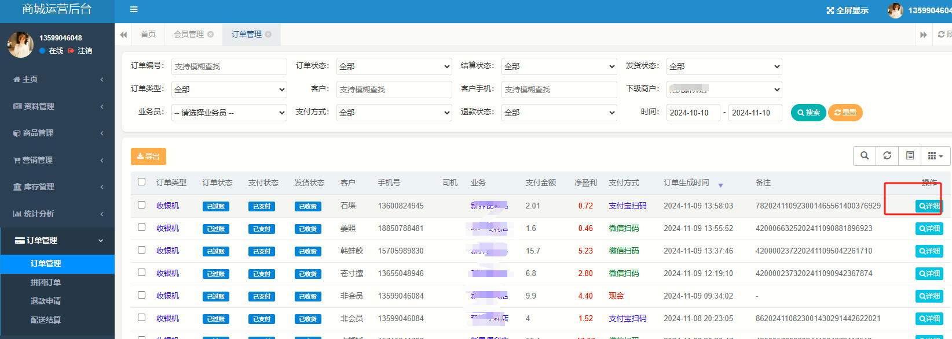

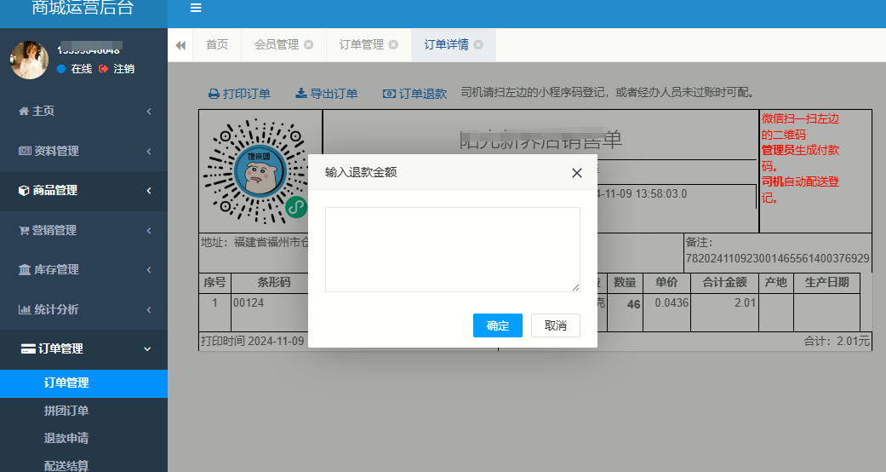

### 订单核验

如果出现卡机，或订单异常。请到收银机的订单功能查看刚才的订单，如果未发现订单说明订单未支付，存在刚才订单，点一下核验，可检测订单支付情况。

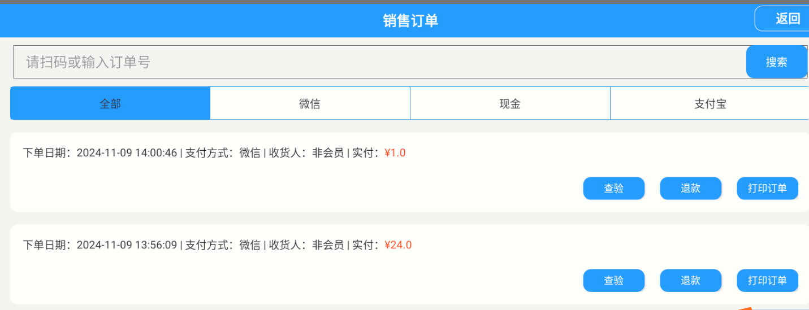

## 收银机入库

设置-商品入库

通过扫码枪可扫码商品，修改数量和价格，提交。（需要管理员审核才入库）

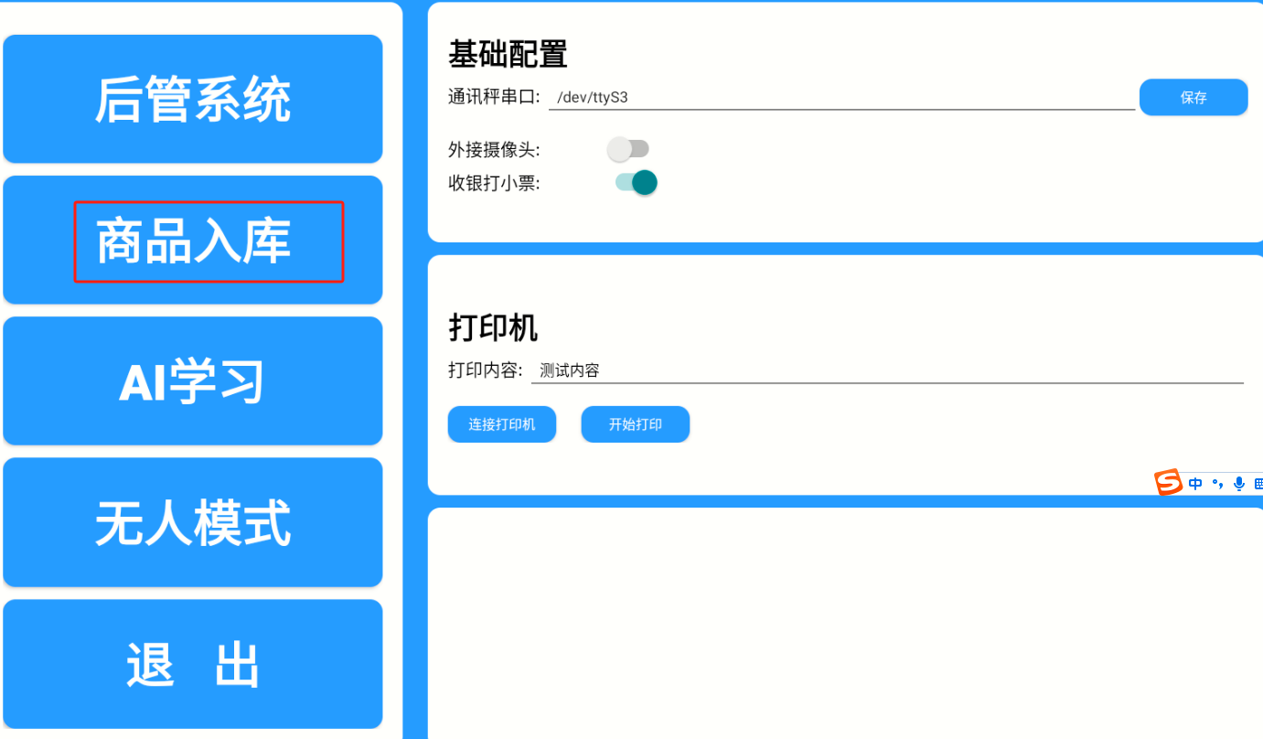

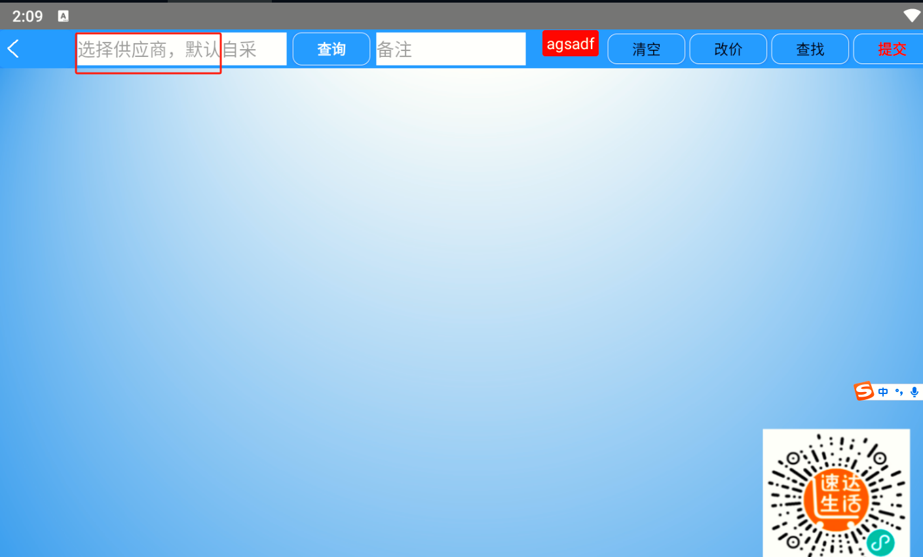

## 商城管理

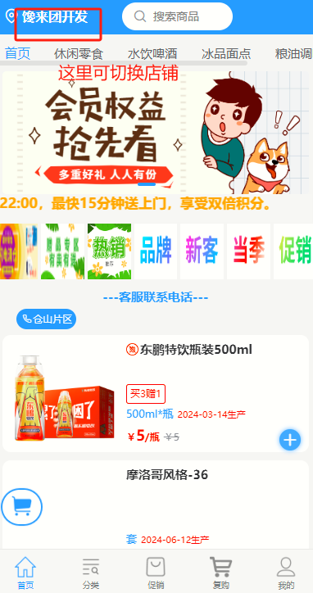

### 使用会员

方式一：扫收银机前屏上的二维码。

方式二：扫码枪扫会员小程序上的会员码。

方式三：收银机上的会员按钮（手机号后5位）。

使用会员，可享受会员折扣。

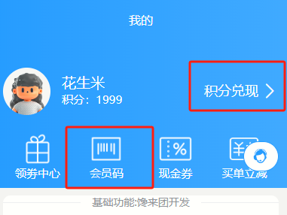

### 使用积分

上图的积分兑现，或者扫前屏二维码时积分满兑现条件会自动弹出兑现链接。

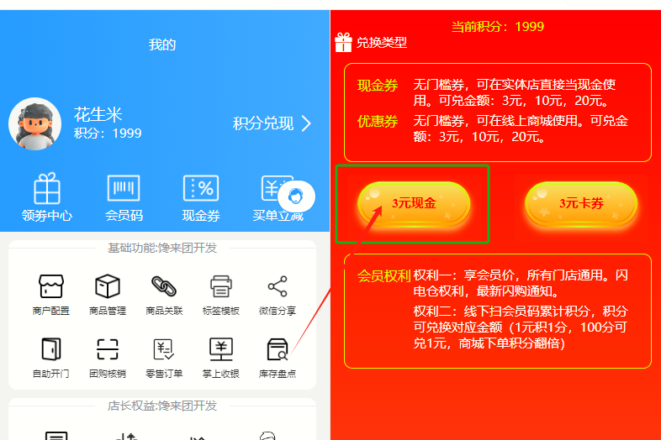

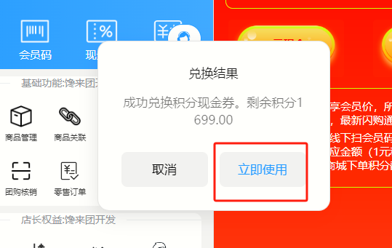

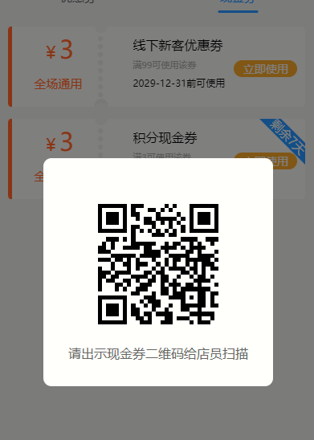

扫码枪扫此二维码，即可减免3元。

### 商户配置

1. 放个人二维码，扫收银机二维码时，会提醒客户识别加你的微信。
2. 价格保护：当促销力度过大时，会保护你的商品至少保持多少点的利润。
3. 活动类型：可配置满99减3，或200减5也可不配置。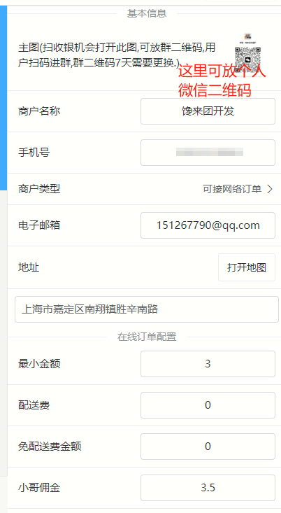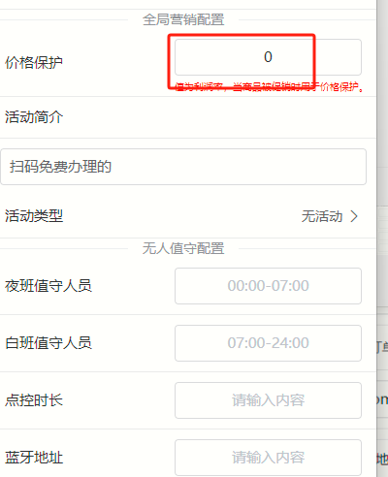

### 商品管理

#### 查询商品

支持扫码查询，弹窗输入拼音首字母和条码查询。

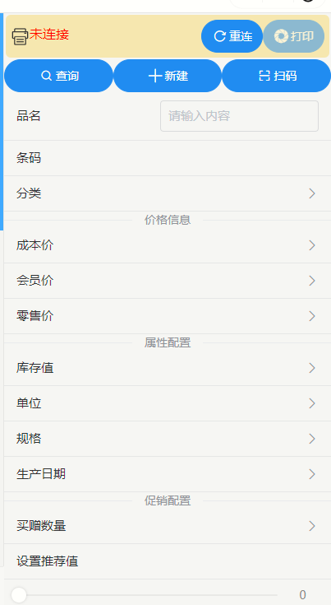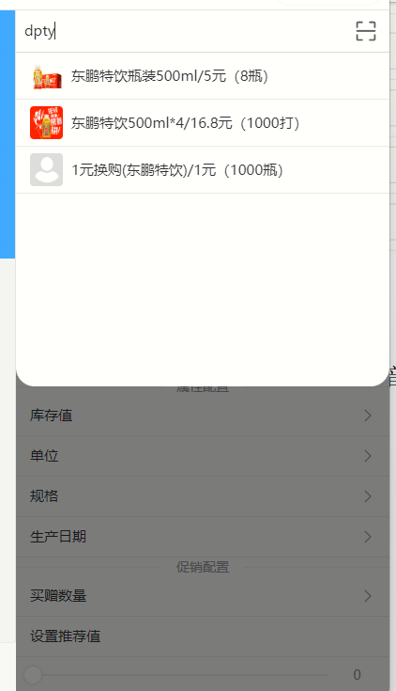

#### 新建商品

按新按钮

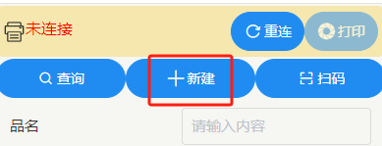

1. 如果有条码，扫码即可，然后改价。
2. 新增的计重商品，条码不用输入。称重的一定要选择“是”。计重商品新增后，分类要选择散装分类下面的分类。如图，散装的商品有“训练”的按钮，一般商品没有。

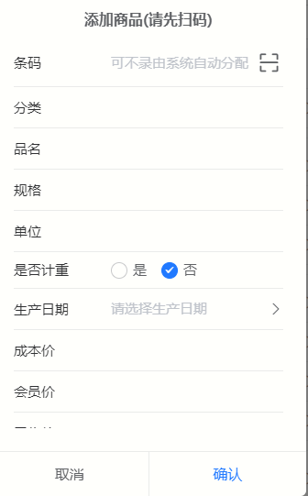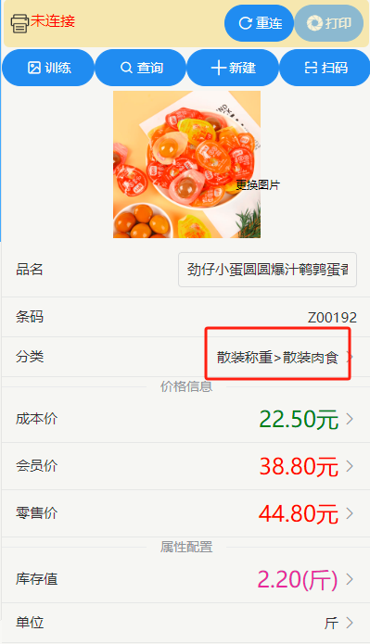

#### 买N送一、加购

商品管理里面，查找商品，下来买赠数量，买3送一。自己配

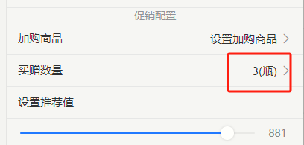

加购，配置说明，买这商品加N元搭赠另一个商品。

#### 打价格签

1.商品管理-》重连，找到对应的蓝牙标签机（现测支持芯烨P201,P328系列打印机）

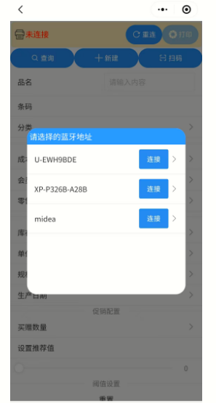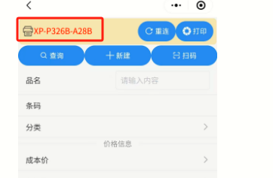

1. 查询商品出来，直接右边打印按钮即可。

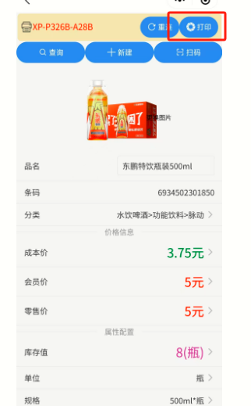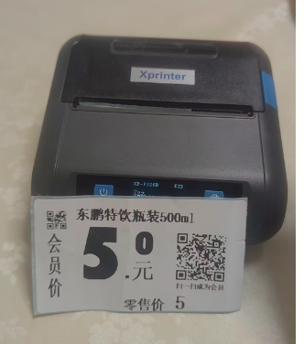

#### 格签模板

现需要设置第一个模板，可以直接打印测试你的价格签。（规格可联系技术人员）

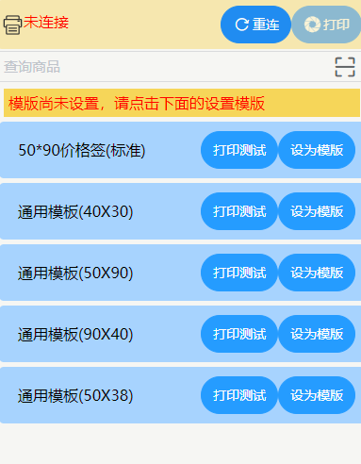

#### 商品关联

可设定商品的父子关系，如下图所示。一般烟的从属关系都已经设置好了。

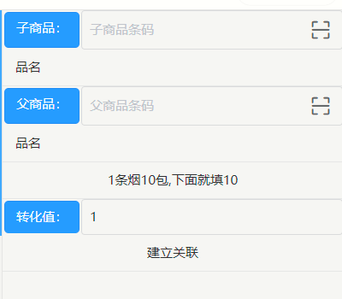

#### 零售订单

用于查询时间段的销售情况，默认当天，可按营业员排版查询。

1. 可按营业员查询收银情况。
2. 可直接在此页面对订单退款。

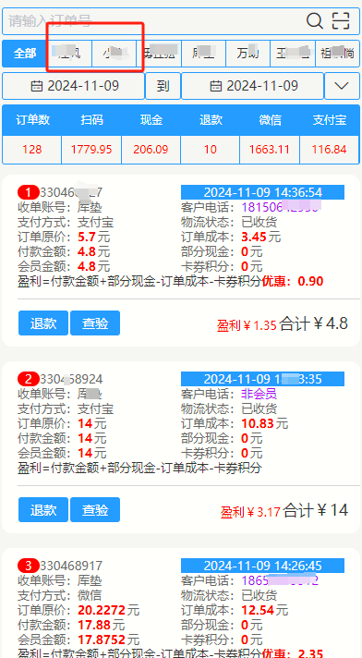

#### 掌上收银

在收银机出现故障不能收银的情况下，可用此功能紧急收款。一个简易的类似收银机的功能。

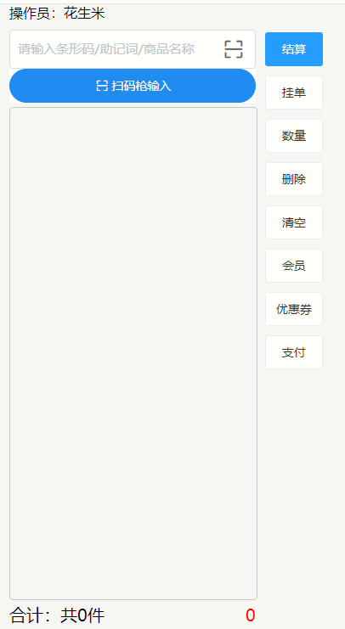

#### 库存盘点

可按分类进行盘点。

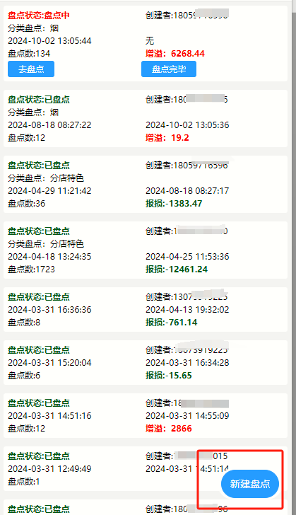

#### 新建订单

订单有5种类型

1. 入库单.(收银机上可扫码入库，电脑端可导入，手机端可扫码)+库存
2. 退回供应商。
3. 销售单。（零售店铺可忽略）
4. 客户退货。卖出去的货，可在这里登记退货。
5. 调出单。（减库存）

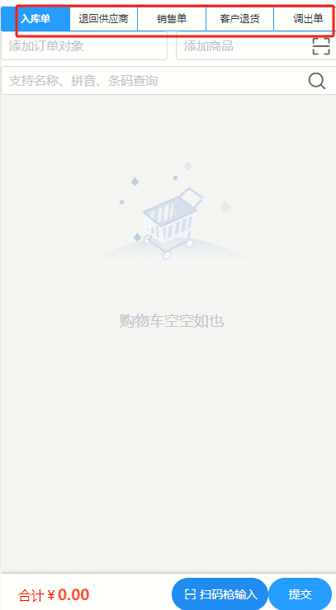

#### 订单列表

可对上面新建的订单进行过账和结算。

草稿区可对商品进行修改。

点进去可以对订单进行打印（需蓝牙打印机支持）

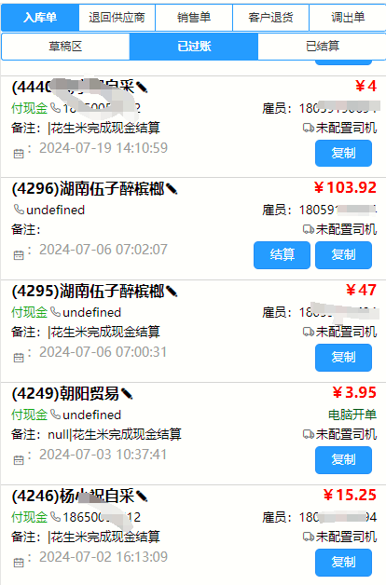

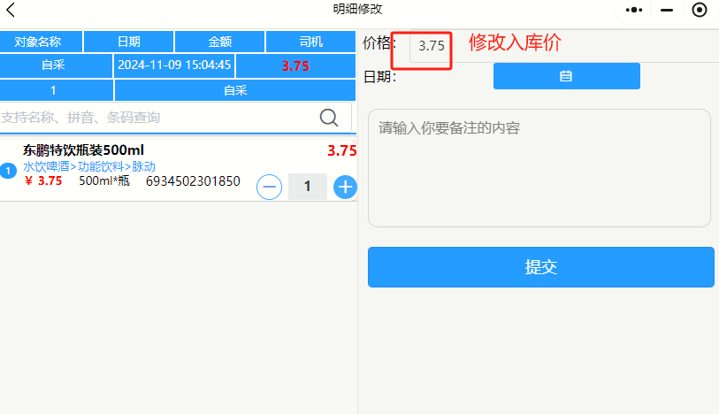

#### 定向收款

输入金额，可生成收款二维码，发给指定人员。

当人员付款后，可收到到款通知。

